大家好，我叫大发今年18。我是猴岛玩家，也是跑跑渣渣。今天为大家带来一些常见性跑跑登录出现的问题解决办法，希望能为大家排忧解难，大家最好下载并收藏，以后或多或少不免会遇到的问题！今天我一下子遇到了两个问题，所以产生了写此篇文档的想法，我想应该写出来应该是件好事情。

问题一（附图）
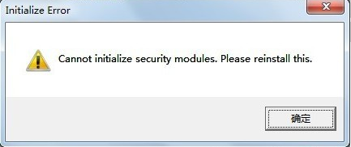
(描述：登录时候无法过安全检测，一直打不开登录框的界面)
问题一解决办法：
1重启电脑关掉杀毒软件和其他监控再进去试试跑跑是否可以打开，如果可以打开那么就是软件冲突
2在金山或360等“杀毒软件”中，把跑跑卡丁车“快捷方式”及“MO1文件夹设置”为“信任”
3查看你跑跑安装的文件，找到KartRecovery点击安装，之后你再去尝试一下登录跑跑看看。如果不行看第三种
4打开我的电脑属性——高级——设置——数据执行保护——点DER(U)——添加跑跑。确定之后再重启电脑，最后试试跑跑登录
5右键点游戏图标，以管理员身份运行，即可！
6从电脑“控制面板”进入“系统和安全”打开“防火墙”点击“允许通过Windows防火墙”在“允许运行另一程序”中添加“跑跑卡丁车的快捷方式图标”。
7手动从别人可以正常运行跑跑卡丁车的安装文件夹M01去拷贝这个文件夹Hshield ，然后删掉你跑跑卡丁车的安装文件夹M01的Hshield文件夹，将拷贝过来的粘贴进去即可
8用路由器重新拨号获得另外一个出口地址(别和原来的相同)，或者重新启动路由器也是可以拨号获得另外的地址的，反正不要让路由器的出口地址和原来的相同（绝大部分家庭路由器出口IP是服务商随机分配，天成检测到你的IP有过动作所以不给安全模块更新。这个办法将我的问题彻底解决，此法非常大的可能）
9重新用自带的IE浏览器下载跑跑卡丁车安装文件，重装跑跑卡丁车软件。
10重装系统（此法逼不得已，如果还不能解决，那便一定是8条的问题了。）
（如果所有的步骤的做过，保证99%解决问题）
问题二：（附图）
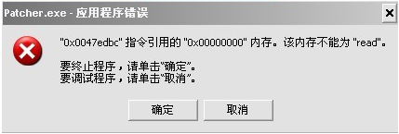
(描述：有时候会打开不了跑跑，有时候关闭了游戏也会出现这个提示。)
问题二解决办法：
1很常见的系统内性质问题，用注册表修复工具修复。（本人推荐优化大师）
2有其他病毒将系统的某模块给搞坏了，杀毒！（不管是不是出现了这个提示，这个步骤一定要做）
3当做没发生，确定之后继续撸。（这个错是不影响登录游戏滴，它来旅游。老子让道便是）
4安装文件出现问题，重装游戏
5电脑系统需要更新，用360，毒霸，电脑管家帮忙
6重启解决问题
7重装系统（此法逼不得已）
（如果所有的方法都做过，保证99%解决问题）

问题三：（附图）
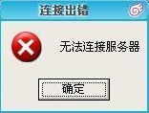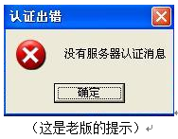
(描述：登录不了，一登录就显示无法连接，无可奈何。)
问题三解决办法：
1网络连接不太正常，关掉不必要的程序，宽带被占用流量了。
2检查自己网络是否正常，是否掉网，还能进互联网吗。
3用路由器重新拨号获得一个新的出口地址(别和原来的相同)，或者重新启动路由器也是可以拨号获得新地址的，反正不要让路由器的出口地址和出现该提示时候用的地址相同
4 DNS服务器无法解析，修改自己电脑的DNS解析。（方法：网络邻居-属性-inter protocol version (tcpIPV4)-使用下面的DNS-填写4.4.4.4/8.8.8.8，确定后禁用网卡，再开启）
5右键点击网上邻居-属性-右键点击本地连接-属性-选中“internet协议（TCP/IP)”-属性-点击高级-选中WINS-将“启用LMHOSTS查询”前的对勾去掉
6重新等一下就好了。很多人都有的。网络延迟大，进入游戏是很慢的。
7 TC服务器更新而已, 换个区,就自动开始更新，更新完再换回自己的区，就可以进去了
8版本不对,安装文件夹的更新模块出了问题，官网重新下,并重新安装。最好用自带的 IE浏览器下载跑跑卡丁车安装文件。
8重装系统（此法逼不得已）
（如果所有的方法都做过，保证99%解决问题）

问题四：（附图）
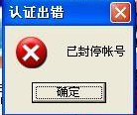
(描述：使用帐号因涉嫌非法操作，被游戏运营商停封，游戏帐号无法使用！)
问题四解决办法：
1想要避免该提示出现在大家面前，大家还请文明游戏，平衡游戏！
2账号是否充值消费，不作为封停解封与否的依据。同时封停只针对账号，并非针对玩家。非法操作游戏打婆游戏平衡视问题的严重程度而言：
A轻度严重，宣判停封一般7天、14天、30天（忍住吧哥们）
B中度严重，宣判停封1年（重新申请个，天下何处无芳草，大的坐牢就玩小。也玩玩别的游戏吧，别像个SB一样。）
C高度严重，宣判永久停封，此帐号永久无法再登录游戏（但据说有玩家跟客服协商有被解封的，不知是否是传闻）
3可能是白天G多了，晚上在做梦
（如果按照第1解决办法，保证100%解决问题）

问题五（附图）
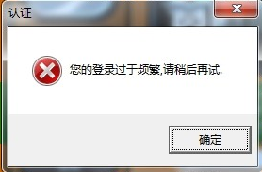
(描述：登录不了游戏，一登录就出现这样的提示。)
问题五解决办法：
1可能登录的时候密码输错，现在登录的话就会出现繁忙，是软件没有反映过来。等待30秒后，把密码重新输入一次再次登录。
2很有可能是你用了加速器，因为加速器都是共通道的导致VPN通道拥挤地址繁忙，关掉！
3 内网IP被锁定。更改你自己电脑在内网的ip地址，如将原先的192.168.1.128改成192.168.1.168（方法：网络邻居-属性-inter protocol version (tcpIPV4)-手动写地址）【我的是这个问题，自己解决的】
4重启下电脑
5可能是TC服务器相应繁忙，等待1-2个小时再次登录试下
6重新用自带的IE浏览器下载跑跑卡丁车安装文件，重装跑跑卡丁车软件
7重装系统（此法逼不得已）
（如果所有的方法都做过，保证99%解决问题）

问题六：（附图）
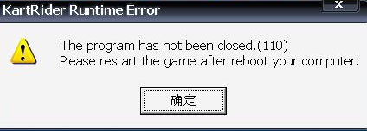
(描述：典型的文件系统损坏导致运行出错,现在已经几乎碰不到这个问题了.反正我现在是没有出现过这个问题了，不知道你们什么情况。)
问题六解决办法：
1检测系统，用优化大师优化并修复
2安装文件出现问题，重装游戏。（不要用老版本的安装文件去安装,建议重新下载安装文件）
3删除跑跑卡丁车的注册表记录文件，具体方法请百度。
4查看‘任务管理器’的进程是否存有跑跑卡丁车的进程，结束进程重新上它
5软件阻挡，在金山或360等“杀毒软件”中，把跑跑卡丁车“快捷方式”及“MO1文件夹设置”为“信任”
（如果按照所有方法都做了的，能保证80%解决问题）

问题七：（附图）
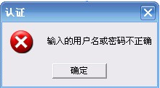
(描述：输入用户名和密码时候提示，且确认无误再输入也不行。)
问题七解决办法：
1帐号和密码是否真的输入正确，跑跑卡丁车的大小写是区分的。如I和L的大小写等
2帐号密码被盗，速速进官网。利用密保措施修改密码。（强烈建议帐号把密码保护措施补上，以防万一。即使号盗车删，找回来也是一种回忆）
3根本没有此帐号和密码，你真无聊
（如果该问题做好了密保措施，100%被盗都能拿回来。但是车里的数据就不知道会不会被黑了）
问题八：（附图）
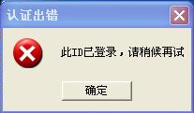
(描述：帐号登录出现问题，已经有人在使用此帐号上线了游戏)
备注：首先这个框框的出现有三种可能性：A你这个帐号因为手动关闭或某种原因掉线，间隔不过5秒再次登录则会出现这个提示；B帐号告知过朋友，他已经在线；C恭喜你帐号被黑客盗取
问题八解决办法：
1如果是第A种可能性：最好等30秒再登录，不要造成软件冲突导致文件损坏则要重装
2如果是第B种可能性：你懂的，很深刻的道理，不可以共用一个帐号，共用一个女人。
3如果是第C种可能性：帐号被盗取不要慌。黑客要上你也要说明你是个好货色的，不然他干嘛上你爆你菊。这时你必须马上登录跑跑卡丁车官网，果断修改密码。一定要快快快。（强烈建议收藏夹有跑跑卡丁车的官网）
（帐号需谨慎，小心使得万年船。不要轻易相信别人，也不要随意用非法软件）

好了，今天一下午就干这个事情了。睡一会儿

